Лабораторная работа No2. Система контроля версий Git

Простейший вариант

Садова Диана Алексеевна

Содержание

# 1 Цель работы

Целью работы является изучить идеологию и применение средств контроля версий. Приобрести практические навыки по работе с системой git

# 2 Задание

## 2.1 Порядок выполнения лабораторной работы

### 2.1.1 Настройка github

Существует несколько доступных серверов репозиториев с возможностью бесплатного размещения данных. Например, http://bitbucket.org/, https://github.com/ и https://gitflic.ru.

Для выполнения лабораторных работ предлагается использовать Github.

Создайте учётную запись на сайте https://github.com/ и заполните основные данные (рис.1.1)

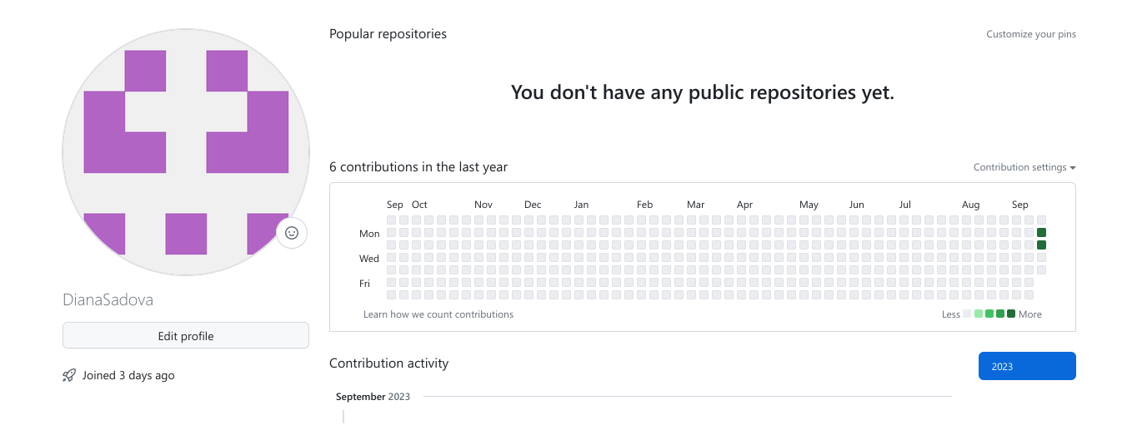

Создали учётную запить на GitHub для дальнейшей работы

### 2.1.2 Базовая настройка git

Сначала сделаем предварительную конфигурацию git. Откройте терминал и введите следующие команды, указав имя и email владельца репозитория (рис.1.2)



Предоставляем конфигурацию git. Вводим имя и email владельца репозитория

Настроим utf-8 в выводе сообщений git (рис.1.3)

Настроили utf-8

Настроили utf-8

Зададим имя начальной ветки (будем называть её master) (рис.1.4)

Задали имя начальной ветки, назавали ее master

Задали имя начальной ветки, назавали ее master

Параметр autocrlf (рис.1.5)

Введём параметр autocrlf

Введём параметр autocrlf

Настройка core.autocrlf с параметрами “true” и “input” делает все переводы строк текстовых файлов в главном репозитории одинаковы. core.autocrlf input - конвертация CRLF в LF только при коммитах

Параметр safecrlf (рис. 1.6)

Введём параметр safecrlf

Введём параметр safecrlf

Safecrlf - Git проверяет, если преобразование является обратимым для текущей настройки core.autocrlf. Сore.safecrlf warn - печать только предупреждение, но принимает необратимый переход.

### 2.1.3 Создание SSH ключа

Для последующей идентификации пользователя на сервере репозиториев необходимо сгенерировать пару ключей (приватный и открытый) (рис.1.7)

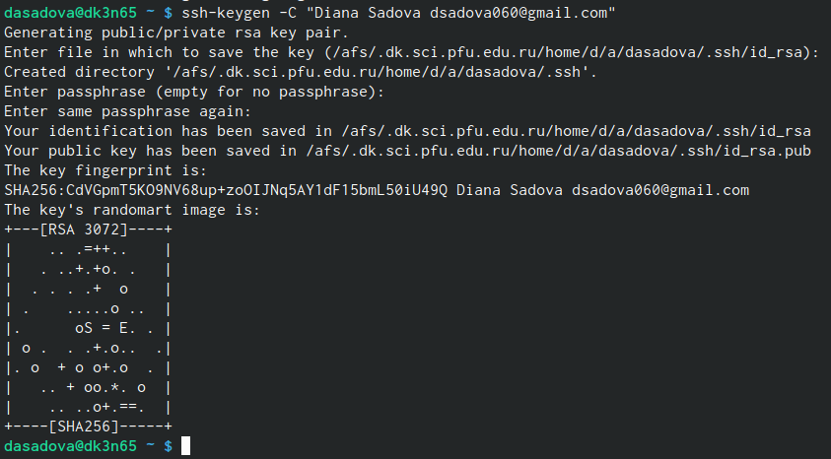

Создаем ключи для пользователя на сервере репозиториев

Ключи сохраняться в каталоге ~/.ssh/.

Далее необходимо загрузить сгенерённый открытый ключ. Для этого зайти на сайт http: //github.org/ под своей учётной записью и перейти в меню Setting . После этого выбрать в боковом меню SSH and GPG keys и нажать кнопку New SSH key . Скопировав из локальной консоли ключ в буфер обмена (рис.1.8)

Копируем ключ из локальной консоли

Копируем ключ из локальной консоли

Вставляем ключ в появившееся на сайте поле и указываем для ключа имя (Title). (рис.1.9)

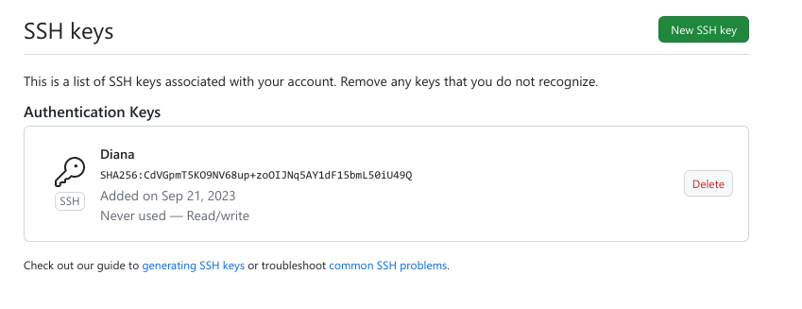

Создаем ключ с именем Title

### 2.1.4 Сознание рабочего пространства и репозитория курса на основе шаблона

При выполнении лабораторных работ следует придерживаться структуры рабочего пространства. Рабочее пространство по предмету располагается в следующей иерархии:

~/work/study/  
--- <учебный год>/  
 --- <название предмета>/  
 --- <код предмета>/

Например, для 2023–2024 учебного года и предмета «Архитектура компьютера» (код предмета arch-pc) структура каталогов примет следующий вид:

~/work/study/  
 --- 2023–2024/  
 --- Архитектура компьютера/  
 --- arch-pc/  
 --- labs/  
 --- lab01/  
 --- lab02/  
 --- lab03/  
 ...

• Каталог для лабораторных работ имеет вид labs.

• Каталоги для лабораторных работ имеют вид lab, например: lab01, lab02 и т.д.

Название проекта на хостинге git имеет вид: study__

Например, для 2023–2024 учебного года и предмета «Архитектура компьютера» (код предмета arch-pc) название проекта примет следующий вид: study_2023–2024_arch-pc

Откройте терминал и создайте каталог для предмета «Архитектура компьютера» (рис.1.10)

Создаем каталог для предмета «Архитектура компьютера»

Создаем каталог для предмета «Архитектура компьютера»

### 2.1.5 Сознание репозитория курса на основе шаблона

Репозиторий на основе шаблона можно создать через web-интерфейс github.

Перейдите на станицу репозитория с шаблоном курса https://github.com/yamadharma/course-directory-student-template. (рис.1.11)

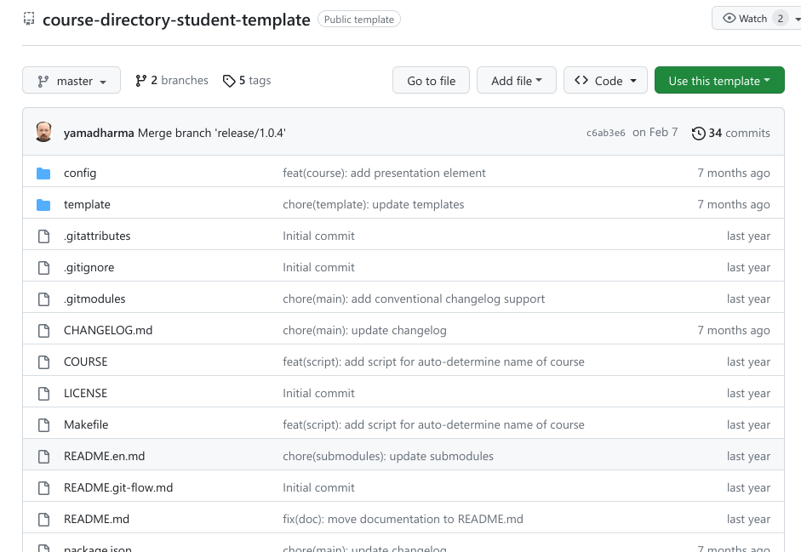

Переходим на страницу репозитория с шаблоном

Далее выберите Use this template

В открывшемся окне задайте имя репозитория (Repository name) study_2023–2024_arhpc и создайте репозиторий (кнопка Create repository from template). (рис.1.12)

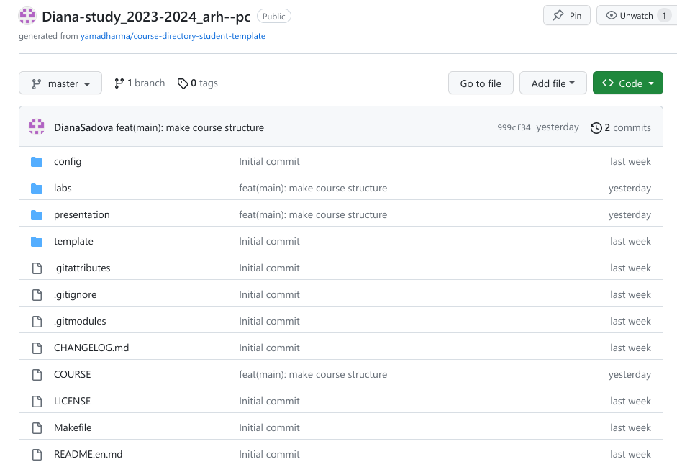

Создаем репозиторий по шаблону

Откройте терминал и перейдите в каталог курса (рис.1.13)

Переходим в каталог курса

Переходим в каталог курса

Клонируйте созданный репозиторий (рис.1.14)

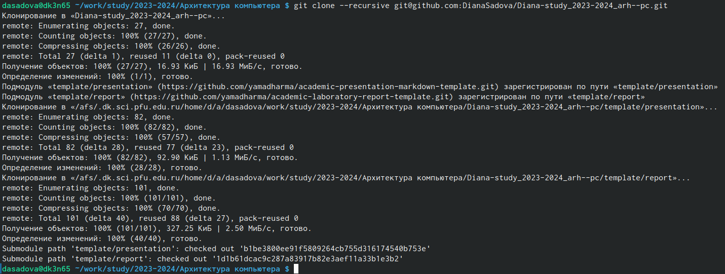

Клонируем с помощью ссылки репозиторий

Ссылку для клонирования можно скопировать на странице созданного репозитория Code -> SSH (рис.1.15)

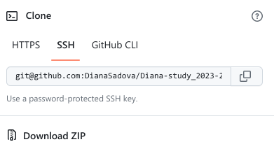

Клонируем с помощью ссылки репозиторий

### 2.1.6 Настройка каталога курса

Перейдите в каталог курса (рис.1.16)



Переходим и проверяем наличие каталога

Удалите лишние файлы (рис.1.17)

Удаляем не нужные файлы

Удаляем не нужные файлы

Создайте необходимые каталоги (рис.1.18)



Создаем каталог и проверяем его наличее

Отправьте файлы на сервер (рис.1.19)

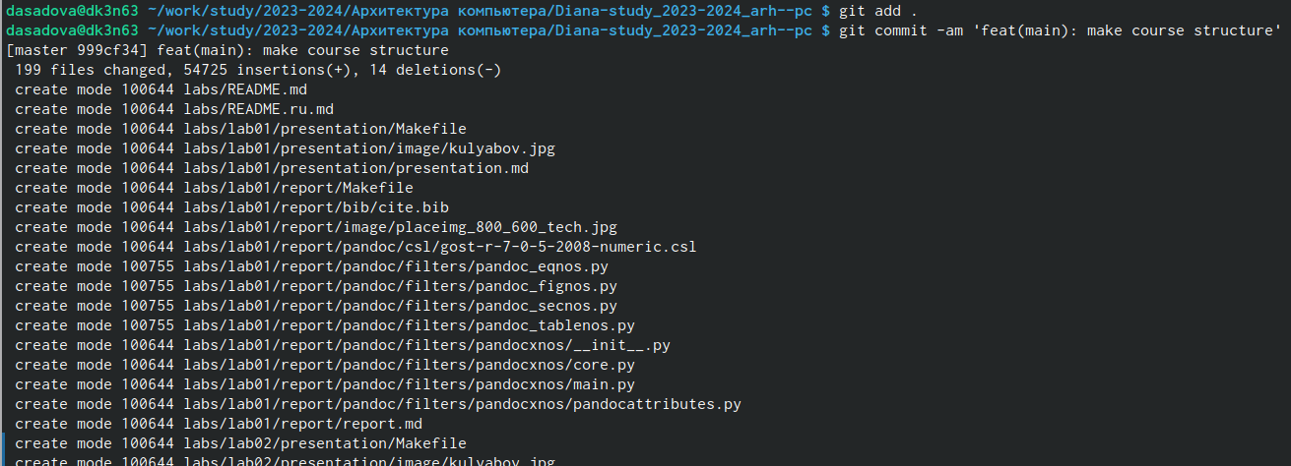

Отправляем файлы на сервер

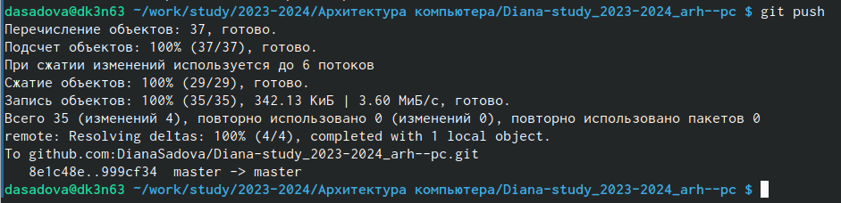

Отправляем файлы на сервер

Проверьте правильность создания иерархии рабочего пространства в локальном репозитории и на странице github. (рис.1.20)

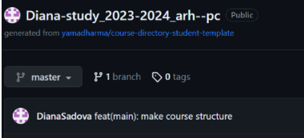

Проверяем правильность выполненной до этого программы

# 3 Выполнение лабораторной работы

Создайте отчет по выполнению лабораторной работы в соответствующем каталоге рабочего пространства (labs>lab02>report). (рис.2.1)

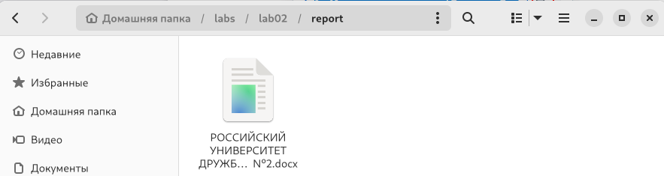

Создаём отчёт о выполнение лабораторной работы. Сохраняем в соответствующем каталоге

Скопируйте отчеты по выполнению предыдущих лабораторных работ в соответствующие каталоги созданного рабочего пространства. (рис.2.2)

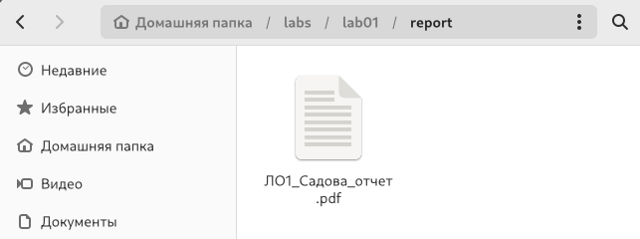

Копируем отчёт о предыдущей лабороторной работе в соответствующую папку

Загрузите файлы на gith

# 4 Выводы

Я изучила идеологию и применение средств контроля версий. Приобрела практические навыки по работе с системой git

# Список литературы